|  |  |  |  |  |
| --- | --- | --- | --- | --- |
| EMB00004e70326a | | **컨슈머인사이트 보도자료** | | |
| 기관 | 컨슈머인사이트 | | 이메일 | Sammy.park@consumerinsight.kr |
| 문의 | 박승표 상무 | | 연락처 | 02) 6004-7661 |
| 배포일 | 2025년 9월 16일(화) 배포 | | 매수 | 5매 |
| **Copyright © Consumer Insight. All rights reserved.** 이 자료의 모든 콘텐츠(문서, 분석 내용, 도표 등)에 대한 저작권은 (주)컨슈머인사이트에 있으며, 언론사의 기사 작성 목적에 한하여 인용 또는 보도할 수 있습니다. 그 외 모든 형태의 복제, 배포, 게시, 전시, 전송, 2차적 활용 등은 사전 서면 동의를 받은 경우에 한해 허용됩니다. 무단 사용 시 저작권법 등에 따른 법적 책임이 따를 수 있습니다. | | | | |

|  |  |  |  |
| --- | --- | --- | --- |
|  | **■ 제25차 연례 자동차기획조사 리포트 ①서비스 만족도**  **AS는 ‘렉서스’ 판매는 ‘토요타’가 1위**  서비스 프로세스의 객관적 측정이 고객 만족의 출발점 | |  |
|  | **서비스 만족도(CSI)**  렉서스, 작년 1위 볼보 제치고 2년만에 선두 탈환  토요타·볼보 공동 2위, 혼다 4위로 일본 강세 여전  국산 브랜드는 직영 사업소의 부진이 고질적인 약점 |  | |
|  | **판매서비스 만족도(SSI)**  토요타·렉서스 ‘22년 이후 4년째 1, 2위 자리 나란히  볼보 3위로 선두권 재진입…일본 브랜드 아성에 도전  르노코리아∙한국지엠 등 국산 브랜드 차상위권 포진 |  | |

[**컨슈머인사이트 ‘자동차기획조사’의 Raw Data는 ‘Harvard Dataverse’에 업로드되고 있습니다.**](https://dataverse.harvard.edu/dataset.xhtml?persistentId=doi:10.7910/DVN/TJH903) **이는 미국 Harvard University가 운영하는 오픈소스 데이터 기탁소로, 연구자가 생산한 데이터를 공개해 재사용, 검증, 인용을 촉진하는 글로벌 연구 데이터 저장 플랫폼입니다.**

○ 국내 자동차 소비자의 2025년 서비스 만족도 평가에서 애프터 서비스(CSI)는 렉서스가 2년 만에 1위를 탈환했고, 판매서비스(SSI)는 토요타가 4년 연속 1위를 지켰다. 두 분야 모두 렉서스∙볼보∙토요타가 톱3를 형성하며 치열한 선두 경쟁을 벌였다. 국산차는 르노코리아와 한국지엠이 선전하며 현대차그룹 3개 브랜드를 앞섰다.

□ 자동차 리서치 전문기관 컨슈머인사이트가 2001년 시작해 올해 제25차를 맞은 ‘연례 자동차 기획조사(매년 7월 10만명 대상)’에서 지난 1년간(‘24년 7월~’25년 6월) 새 차 구입자(7666명)와 서비스센터 이용 경험자(3만1474명)에게 각각 판매 단계(영업소·영업직원·인도과정·판매후관리)와 AS 단계(접근·절차·환경·결과·회사)의 만족도를 묻고 그 결과를 브랜드별로 비교했다.

**■ 애프터서비스 만족도(CSI) :** **수입차, 3년 연속 국산 앞질러**

○ 서비스 만족도(CSI) 부문에서 렉서스는 855점(1000점 만점)으로 1위에 올랐다**[그림1]**. ‘24년의 부진(3위)을 털고 ‘23년에 이어 2년만에 정상을 탈환했다. 작년 1위였던 볼보(853점)는 한 계단 내려앉아 토요타(853점)와 공동 2위가 됐다(참고. [볼보자동차, AS만족도 첫 단독 1위...](https://www.consumerinsight.co.kr/boardView?no=3594&id=pr4_list&PageNo=2&schFlag=0&viewFlag=1) ’24.10.08)**.** 상위 3개 브랜드는 모두 850점 대로, 4위 혼다(827점)보다 20점 이상, 5위 르노코리아(814점)보다 약 40점 앞서며 압도적 격차를 보였다. 랜드로버(810점, +60점)와 MINI(808점, +17점)는 만족도가 크게 상승해 산업 평균(807점)을 뛰어넘었다.

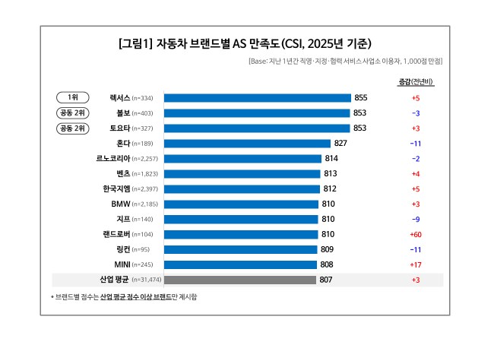

□ 렉서스의 정상 복귀는 차량 관리 일정 알림 등 고객 맞춤형 정비 예약 시스템 강화와 온라인 상담 채널 확대 등을 통해 고객 편의를 극대화한 효과로 풀이된다. AS 약체로 지적되던 랜드로버의 약진도 오랜 서비스 차별화 전략의 결과다. 4년에 걸친 혁신 프로젝트와 ‘원 케어(One Care) 서비스 프로그램’ 도입이 고객 신뢰 회복에 기여했다.

○ 국산 브랜드 중에는 르노코리아(814점, 5위)가 가장 높은 순위를 차지했으며, 한국지엠(812점, 7위)도 산업 평균을 웃돌았다. 반면 KG모빌리티와 현대차그룹 3개 브랜드는 산업 평균에 미치지 못했다. 특히 기아는 3년 연속 국산 브랜드 최하위에 머물렀다.

○ 수입 평균 만족도(813점)는 역대 최고점을 기록하며 국산 평균(805점)을 3년 연속 앞섰다. ‘23년 8년만에 국산을 역전한 데 이어 올해는 그 차이(6점→8점)를 더 벌렸다. 특히, 직영센터 만족도(793점)가 지정∙협력센터(803점)보다 여전히 낮아 국산차 AS의 고질적 약점이 해소되지 않고 있다.

■ **판매서비스 만족도(SSI) : 토요타 4년 연속 1위…볼보 톱3 재진입**

○ 판매서비스 만족도(SSI) 부문에서는 토요타(843점)가 4년 연속 1위를 차지했다**[그림2].** 같은 그룹의 렉서스(831점)가 2위를 유지했으며, 작년 6위였던 볼보(806점)가 3계단 상승해 ‘23년에 이어 다시 3위에 올랐다(참고. [AS도, 판매도…렉서스·볼보·토요타 ‘박빙의 3파전](https://www.consumerinsight.co.kr/boardView?no=3429&id=pr4_list&PageNo=3&schFlag=0&viewFlag=1)’ ’23.10.10).

○ CSI에서 3개 브랜드가 접전을 펼친 것과 달리, SSI에서는 상위 4개 브랜드 간 점수 차이가 10점 이상으로 비교적 뚜렷했다. 토요타가 압도적 선두를 유지하는 가운데, 후순위 브랜드들이 적극적으로 추격하는 모양새다. 이어 작년 산업 평균에 미치지 못했던 벤츠(793점)가 19점 상승하며 4위에 올랐고, 르노코리아(793점, 5위)와 한국지엠(792점, 6위) 등 국산 브랜드가 뒤를 이었다. 포르쉐(789점, 7위)는 전년 대비 큰 폭 상승해 올해 처음으로 산업 평균을 넘어섰다.

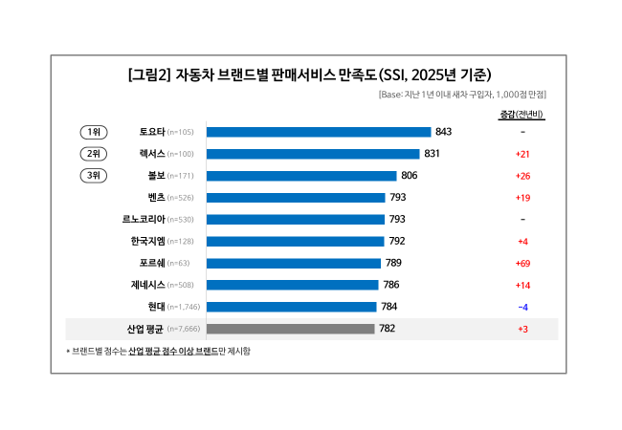

□ 토요타가 독주했던 작년과 달리 올해는 2~4위 브랜드의 점수가 두 자릿수 이상 뛰어오르며 차이를 좁혔다. 특히 포르쉐의 만족도 상승(+69점)이 두드러졌다. 수입 브랜드 평균 만족도(778점)는 전년의 큰 폭 하락에서 벗어나 10점 가까이 반등한 반면 국산 브랜드는 1점 상승(783점)에 그쳤다. 제네시스의 선전에도 르노코리아·한국지엠·현대차가 보합세에 머문 때문이다.

□ 일본계 브랜드의 강세는 여전하지만 볼보·벤츠·포르쉐 등 유럽 브랜드의 만족도가 크게 오르며 산업 평균 이상에 대거 합류한 점도 주목된다. 특히 포르쉐는 판매량 증가와 함께 처음으로 순위 평가에 진입했다.

■ **1, 2위 그룹 모두 경쟁 치열해져**

○ 눈에 띄는 부분은 렉서스∙토요타 등 일본 브랜드에 볼보가 가세해 상위권 경쟁이 치열해진 점이다. 볼보는 특히 SSI 점수를 크게 끌어올려, 양대 분야에서 확실한 3강 체제를 구축했다. 2위 그룹에서는 한동안 부진하던 벤츠가 약진해 국산 중견 브랜드 르노코리아∙한국지엠과 경쟁하는 체제이며, 현대차그룹 브랜드의 부진은 계속되고 있다.

○ 소비자 만족은 고객 접점에서의 기대와 체험의 결과다. 소비자가 부담한 시간과 비용, 자동차 회사의 서비스 시스템과 직원의 응대 수준에 대한 구체적 측정치가 있다면 고객 만족도 향상을 위한 개선점을 찾을 수 있을 것이다.

|  |
| --- |
|  |

이 조사결과는 자동차전문 리서치회사 컨슈머인사이트가 2001년 시작한 표본규모 10만의 초대형 '연례 자동차 기획조사'의 제25차 조사(2025년 7월 실시)로부터 나온 것입니다.

-------------------------------------------------------------------------------------------------------------------

◈ **참고 : 「컨슈머인사이트」 '연례 자동차 기획조사' 개요 :**

「컨슈머인사이트」는 2001년부터 매년 7월 10만명의 자동차 소비자를 대상으로

자동차 연례기획조사(Annual Automobile Syndicated Study)를 아래와 같은 설계로 수행해 오고 있음.

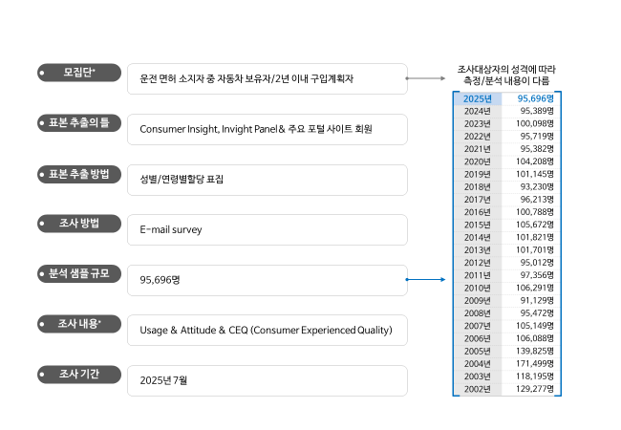

|  |  |  |
| --- | --- | --- |
| **For-more-Information** | | |
| 박승표 상무 | Sammy.park@consumerinsight.kr | 02)6004-7661 |
| 최현기 수석부장 | choihk@consumerinsight.kr | 02)6004-7614 |
| 임재웅 대리 | limjw@ consumerinsight.kr | 02)6004-7647 |